Питомник «Агролайн»
https://саженцы74.рф
Челябинская область, Еткульский район, п. Белоносово

Оптовый прайс-лист на 2023 год.
В этом году у нас в наличии будут отборные перезимовавшие в поле саженцы с закрытой и открытой корневой системой. Закрытый корень высажен в специальный почвенный грунт, обеспечивающий всем необходимым для высокого прироста. При этом, объем почвенного грунта минимальный. В этой почвенной смеси саженцы, как показала практика, лучше развиваются и зимуют, чем в торфяном или почвенном-торфяном. Плюс к этому, мы используем зимостойкие подвои которые сами тоже выращиваем. Саженцы с закрытой корневой системой, высаженные в пакеты, можно вставлять прямо в горшки (обычно садовые центры так и делают) без извлечения их из пакетов, что облегчает задачу нашим покупателям садоводам и огородникам при посадке у себя на садовых участках.
Способы оплаты: наличный и безналичный.

Плодово-ягодные культуры:

Культура / Цена, руб. | Наименование сорта
Акция!  Абрикос  Двухлетка 200 руб.  Трех-пятилетка 400 руб.  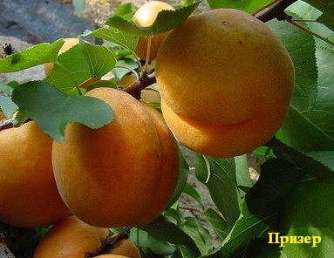 | Академик, Алеша, Кичигинский, Лючак Чемальский, Медовый, Монастырский, Первенец, Петр Комаров, Пикантный, Погремок, Призер, Саянский (восторг), Северное сияние, Серафим, Сибиряк Байкалова, Снежинский, Триумф севервый, Хабаровский, Царский, Челябинский ранний, Чемальский румяный, Чемпион Севера.
Акция!  Виноград  Двухлетка 150 руб.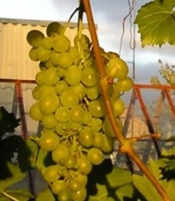 | Алешенькин ( янтарный) , Мускат белый сверхранний(желто-золотистый), Юбилейный (жёлто-розовый), Элегант (молочно-белый), Монарх (от жёлтого до жёлто-зелёного), Башкирский ранний (темно-синяя), Мускат розовый сверхранний (желтый), Кодрянка (темно-фиолетовый), Томанский (тёмно-бордовый), Фиолетовый ранний( тёмно-фиолетовый) , Александр ( розовый), Самохвалович ( дымчато-розовый), Русский ранний (красноватые или розовые, но бывают и светло-зеленые), Тимур (,жёлто-зелёного цвета, при созревании приобретают слабый коричневый загар и янтарно-медовый оттенок). Негритенок. (черные)
Акция!  Вишня  Двух-трехлетка 180 руб.  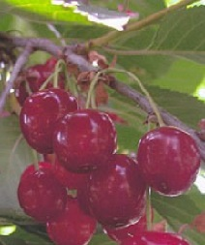  Акция!  Дюк  Однолетка 200 руб.  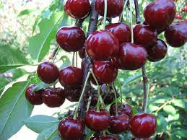Акция!  Черешня  Однолетка 200 руб.  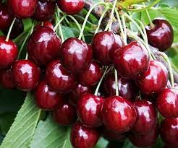  Акция!  Вишня войлочная  Двух- трехлетка 150 руб.  Четырех-пятилетка 300 руб.  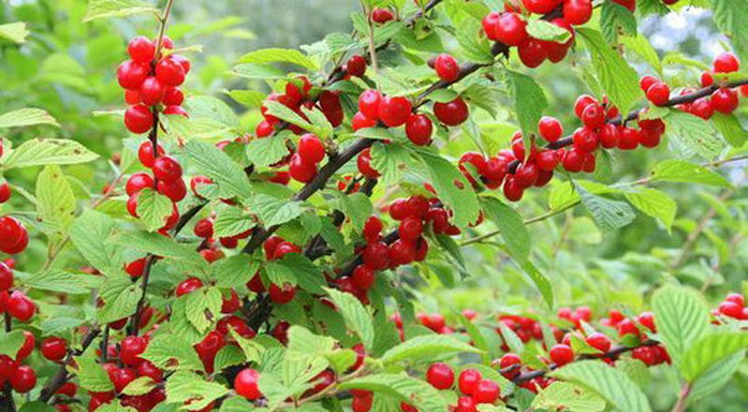 | Алесовская, Алтайская ласточка, Ашинская, Барановская, Богатырка, Болотовская, Брусницина,Вузовская, Горноуральская, Градская, Желанная, Заречная, Застольная, Курчатовская, Любская, Маяк, Миньярская, Молодежная, Морозовка, Мцеская, Назаровская, Обильная, Ожерелье, Праздничная, Преемница, Свердловчанка, Сеянец Любской, Стандарт Урала, Субботинская, Троицкая, Уральская Рубиновая, Щедрая,  Ночка, Спартанка, Чудо вишня, Краса севера.  Фатеж, Овстуженка, Любимица Астахова, Брянская розовая, Ипуть, Бряночка.  Юбилейная, Детская, Красавица
Груша  Акция!  Двухлетка 200 руб.  Трех-пятилетка 400руб.  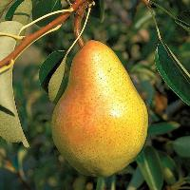 | Раннелетняя: Красуля, Раннелетняя, Талица, Каратаевская, Тютчевская, Детская, Лада  Летняя: Вестница, Нежность, Пермячка, Пингвин, Радужная, Северянка, Чижовская, Видная  Раннеосенняя: Купава, Сказочная, Тонковетка уральская, Обильная, Заречная, Тютчевская, Куюмская, Каратаевская,  Осенняя: Береженая, Большая, Вековая, Желтоплодная, Добрянка, Заоблачная, Золотой шар, Ларинская, Свердловчанка, Таежная, Уралочка, Сомова, Гвидон, Чусовая, Забава, Заметная, Фаворитка,  Зимняя: Декабринка, Челябинская зимняя, Краснобокая, Феерия, Богатая, Миф, Новогодняя, Золотистая
Жимолость  Акция!  Однолетка 120 руб.  Двух-трехлетка 150 руб.  Трех-пятилетка 300 руб.  Пяти-семиллетка 600 руб. 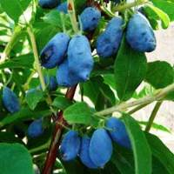 | Амфора, Бажовская, Берель, Виола, Волхова, Волшебница, Длинноплодная, Земляничная, Золушка, Изюминка, Индиго, Лазурит, Синеглазка, Соловей, Фианит, Челябинская, Черника
Калина  Цена  Двухлетка 120 руб.  Пятилетка 300 руб.  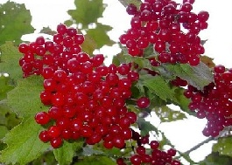 | Вигоровская, Красная гроздь, Мария, Таежные рубины, Шукшинская
Крыжовник  Двухлетка 120 руб.  Трех-пятилетка 250 руб.  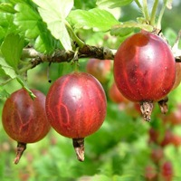 | Слабошиповатые: Арлекин (темно-вишневые), Владил (Командор) (темно-красные), Уральский розовый (ярко-розовые), Северный капитан (черные), Сенатор (Консул) (темно-красные), Серафим (ярко-красные), Станичный (розовые), Черносливовый (темно-красные), Станичный (розовые), Колобок (темно-красные)  Шиповатые: Шершневский (темно-розовые), Эридан (темно-красные,), Яркий (розовые), Конфетный (розовые), Радужный ( зеленый) , Уральский виноград (изумрудно-зеленые), Уральский розовый (ярко-розовые) ,
Акция!  Малина  70 руб.  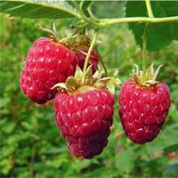 | Вера, Зоренька Алтая, Кеша, Колокольчик, Маша, Метеор, Награда, Пересвет, Фантазия, Челябинская крупноплодная, Столичная, Солнышко, Пересвет, Вольница, Кредо, Алая Россыпь, Бархатная.
Облепиха  Цена  Двухлетка 120 руб.  Трех-пятилетка 250 руб. 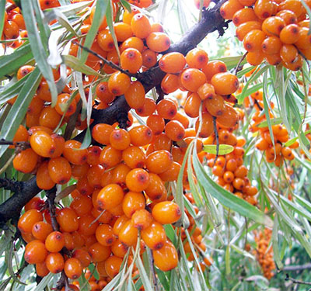 | Августа, Алей (опылитель), Алтайская, Елизавета, Иня, Клавдия, Любимая, Руэт, Пантелеевская, Чечек, Чуйская
Акция!  СВГ  Цена  Двухлетка 150 руб.  Трех-пятилетка 300 руб.  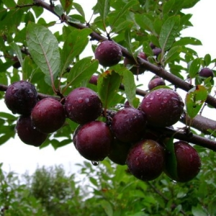  Акция!  Малина ремонтантная.  200 руб.  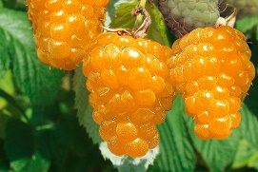  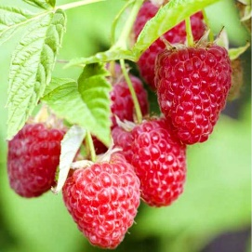  Акция!  Слива  Двухлетка 200 руб.  Трех-пятилетка 400руб. | Бетта, Мейнер, Опата  Золотые купола, Оранжевое чудо, Янтарная садко  Карамелька, Пингвин, Брянский рубин, Дочь Геракла
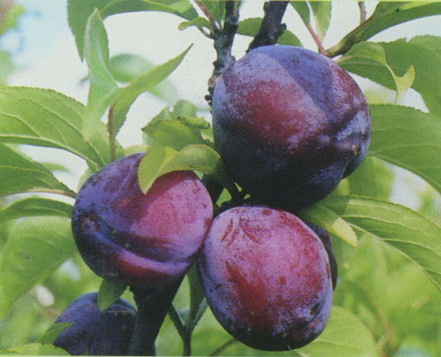 | Алтайская желтая (желтая), Вега (красная), Чебаркульская (синяя), Веста( красная), Горная желтая( желтая), Даная (красная), Достойная (бордовая), Забавница( красная),Золотая нива (желтая), Зареченская(темно-синяя) , Пересвет (оранжево-красная),Новая жёлтая( желтая) ,Антонина(красно-желтая) ,Журавушка (красно-желтая), Степная синяя (синяя), Синильга ( синяя) ,Белоснежка (кремовая) , Дочь Синильги ( томно-бордовая), Ксения(красная), Завет (желтая), Катунская желтая (желтая), Красномясая горная (красная) , Красный шар( красная), Красномясая раскидистая( красная) ,Амурская роза(красная), Красносельская (малиновая), Людмила (оранжево-красная), Мозайка (оранжево-желтая), Пионерка (желто-красная),
Акция!  Терн  Двухлетка 200 руб.  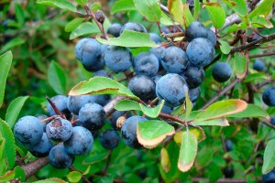  Акция!  Тернослива  Двухлетка 200 руб.  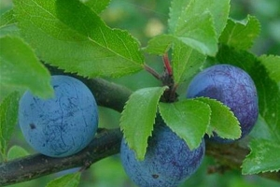  Акция!  Алыча-гибридная (слива русская)  Двухлетка 200 руб.  Трех-пятилетка 400руб.  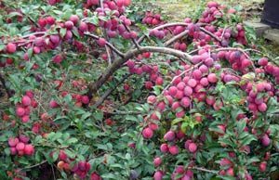  Смородина белая  Двухлетка 120 руб.  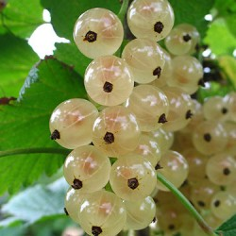  Смородина красная  Двухлетка 120 руб.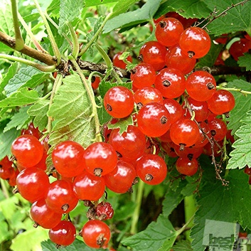  Смородина золотистая  Двухлетка 120 руб.  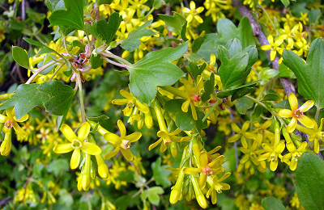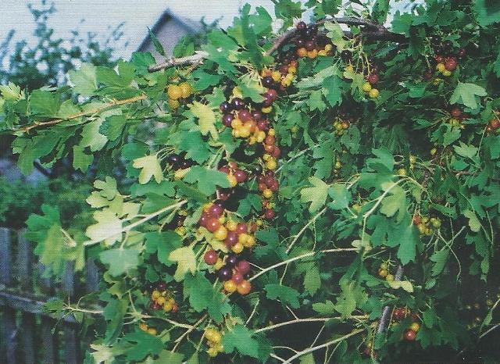  Фатима, Бузулук, Венера, Находка, Валентина, Отрада  . Акция! | Ермак, Тагил, Серго, Исеть, Билясувар.  Тенковская Голубка, Гордость Сабири.  Чемальская чёрная (чёрная), Чёрная горная (чёрная), Подарок Санкт-Петербургу(желтая), Мара (жёлтая), Кубанская комета (красная), Асалода(красная), Дудука (красная), Гек (жёлтая), Чёрная поздняя (чёрная), Михальчик (коралово-красная), Лодва (жёлтая).  Беляна, Уральская белая, Булонь, Английская белая, Белая белка.  Красный крест, Лучезарная, Натали, Огни Урала, Татьяна, Уральская красавица, Уральская розовая, Уральский сувенир
Смородина черная  Двухлетка 120 руб.  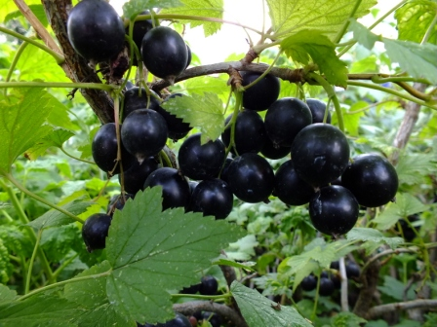 | Атлант, Валовая, Венера, Галочка, Гамма, Глобус, Дашковская, Жемчужница, Журавушка, Забава, Загадка, Лама, Лентяй, Люция, Марьюшка, Мила, Наташа, Ожерелье, Пигмей, Русалка, Сибилла, Черный, Жемчуг, Шадриха, Шаровидная, Ядреная
Черноплодная рябина (Арония)  Двухлетка 120 руб.  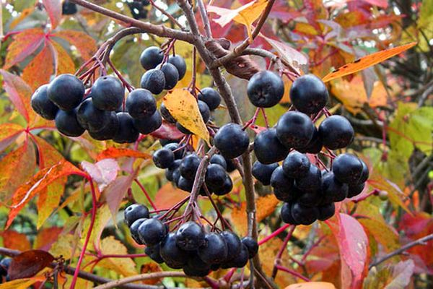 | Викинг, Неро, Черноокая.
Яблоня  Акция!  Двухлетка 200 руб.  Полукультурные сорта  (Сверхзимостойкие сорта)  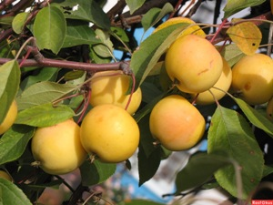  Акция!  Яблоня.  Крупноплодные сорта  Двухлетка 200 руб.  Трех-пятилетка 400руб.  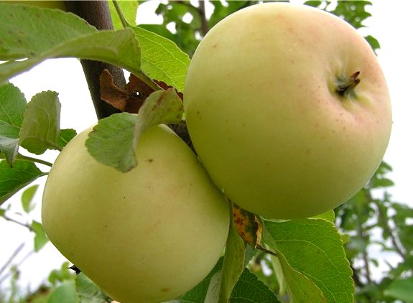 | Уральское наливное(осенний), Алтайское пурпуровое(зимний), Алтайское багряное (осеннее), Заветное (зимний), Лойко (осенний), Янтарь(осенний), Смугляночка (летний)  Сорта летние: Летнее полосатое, Призовое, Челябинское летнее, Экранное, Уральское розовое, Любительское, Аромат Уткуса, Папировка, Багряное, Горнист, Дачная , Солнцедар, Шушенское, Белый налив, Экранное, Серебряное копытце, Ураюл , Папироянтарное, , Мелба, Мечтательница, Сурхурай, Утренняя роза.  Сорта осенние: Анис Свердловский, Театральное, Уралец, Торопыжка, Настенька, Осеннее полосатое, Татьяна, Подарок осени, Память Жаворонкова, Вектор, Миасское, Детское, Дочь Радуги, Екатеринбургское, Ласковое, Уралец, Соковое-3, Подарок Садоводам, Розочка, Осеннее полосатое (Штрейфлинг), Ласковая.  Сорта Зимние: Анютины глазки, Родниковая, Свердловчанин, Уэлси, Фермер, Шафран Уральский, Символ, Благая весть, Первоуральское, Магнитогорское зимнее, Зимнее белое, Исетское позднее, Кибо, Весеннее, Краса Свердловска, Феникс Алтайский, Алтайское юбилейное, Благая весть, Баяна, ВЭМ яркий, Башкирский красавец, Лебединая песня (Любава).

Яблоня естественнонизкорослая (карлики Мазунина М.А.)
Акция!
200 руб.
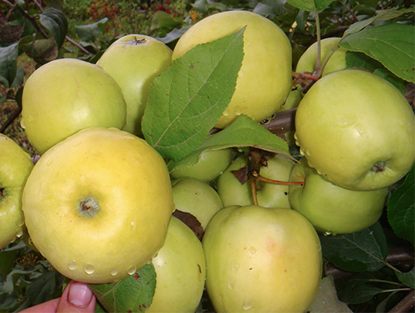 Чудное (летний), Братчуд (зимний) Ковровое (осенний), Приземленное (осенний) Соколовское (зимний), Подснежник (зимний).

Роза Ругоза  Двухлетка – 150 руб.  Трех-пятилетка 300 руб.  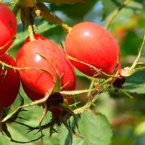 | 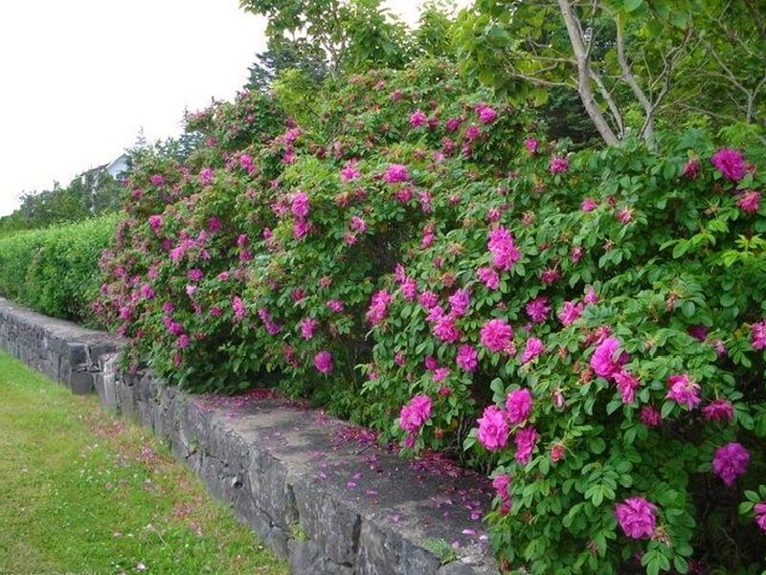  Цверг, Ханса, Рубра, Ротес Меер, Монте Роза, Адмирейшн,
Роза Ругоза (белая)
Трех-пятилетка 300 руб.
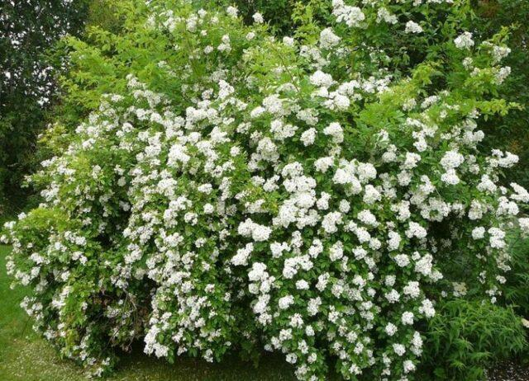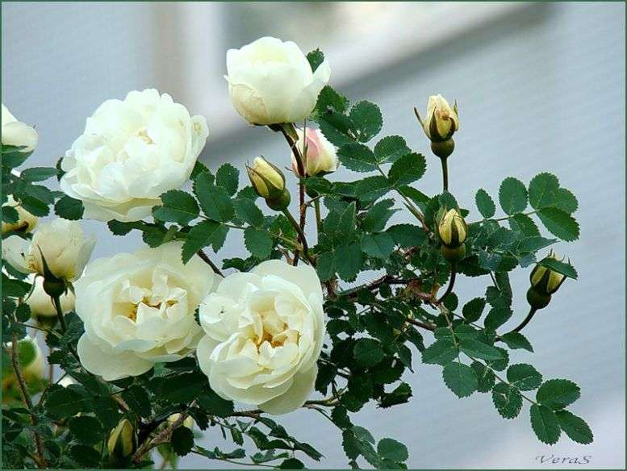
Блан Дубль де Кубер, Шнее Ойле, Альба, Шнеекоппе

Рябина обыкновенная
Однолетка 150 руб.
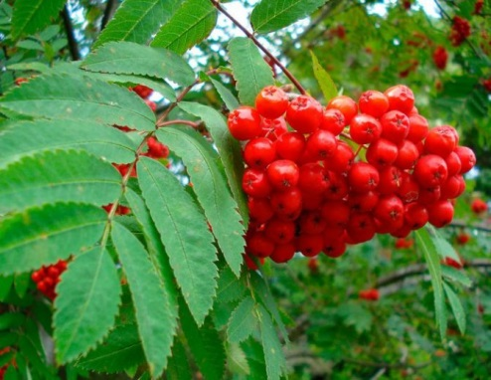 Алая крупная
Декоративные культуры
Двухлетка 150 руб. | Наименование / Описание
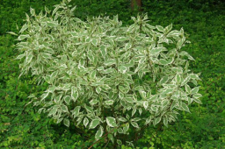  Двухлетка 150 руб. | Дерен Элегантиссимо  Дерн белый, или сибирский, – один из самых популярных и зимостойких кустарников своего семейства. Он способен выдерживать сильные морозы, потому что его родина Восточная Сибирь и Дальний Восток. В лесах обитает среди кустарников, растущих на влажных местах, его можно встретить на берегах рек и ручьев. Ценится за густую крону, диаметр которой равен высоте куста. Обычно вырастает не более 3 м. Листья эллиптической или широкояйцевидной формы, крупные (длиной до 12 см), темно-зеленые сверху и беловато-сизые снизу. Из-за рельефного жилкования сверху они кажутся морщинистыми.
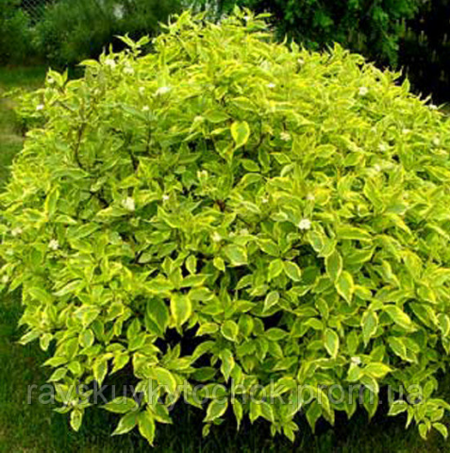  Двухлетка 150 руб. | Дерен Аурея - Нет  Дерн желтый - листопадный кустарник с матовыми желтыми листьями и бордовыми побегами. Предпочитает сырые места посадки, хотя является достаточно засухоустойчивым растением. Обладает высокой зимостойкостью. Используется в одиночных и групповых посадках, при создании живых изгородей, древесно-кустарниковых групп, миксбордеров.
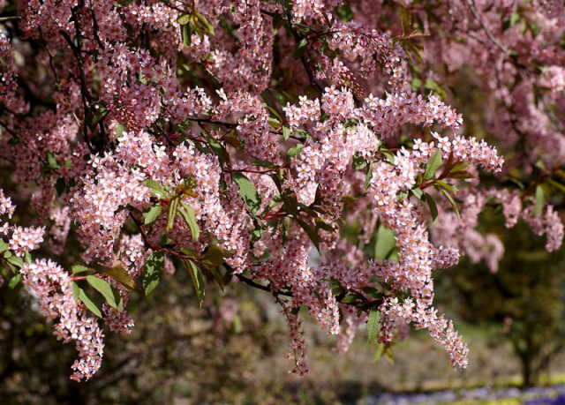  Однолетка 150 руб. | Черемуха краснолистная  Черемуха краснолистная - считается плодовым деревом с несколькими стволами или крупный кустарник, среднего роста, с низкой кроной. Цветет черемуха обильно, цветки ярко розоватые , сплошь покрываясь белоснежными кистями, да еще и пахнет при этом. Листья пурпурно-красные ,особенно яркие при распускании.
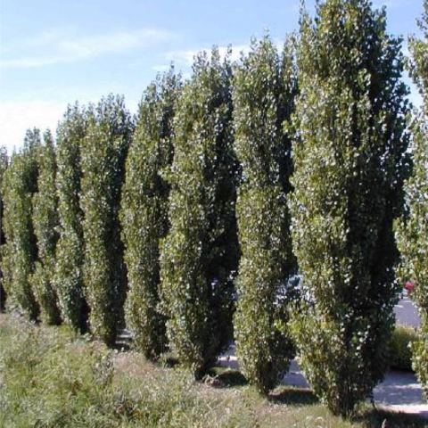 | Тополь пирамидальный  Тополь пирамидальный - мощное листопадное дерево, достигающее до 40 м в высоту. Обладает узкой, колонновидной кроной, с сильными ветвями, растущими вверх. Ствол прямой, разветвленный, диаметром до 1 м. Кора темно-серая, в мелких трещинах. Кора молодых особей серая, гладкая.
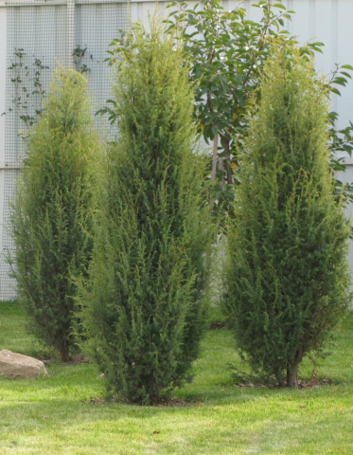  Двухлетка 150 руб.  Трех-пятилетка 300 руб. | Можжевельник обыкновенный нет  Можжевельник обыкновенный или Ве́рес (лат. Juníperuscommúnis) — вечнозеленый хвойный кустарник (0,5-3 м) или небольшое деревце (5-8 м) высоты, узкопирамидальной формы. Продолжительность жизни отдельных экземпляров достигает 200-300 лет. Ствол ветвистый с серо-бурой шелушащейся корой, прижатыми кверху или отстоящими ветвями. Хвоя (лист) линейная 1-2 мм длиной, 1-1,5 мм шириной, трехгранная, острая, колючая, с белой полоской вдоль средней жилки, расположена по 3 хвоинки в мутовке. Растение двудомное, реже однодомное. Мужские колоски желтые, округло-продолговатые, длиной до 4 мм. Женские шишки шаровидные, сидят в пазухах листьев поодиночке. Плоды – шаровидные шишки, около 1 см в диаметре, мясистые, напоминают по облику ягоды, поэтому нередко называются «шишкоягодами». Имеют сладко-пряный вкус и запах.
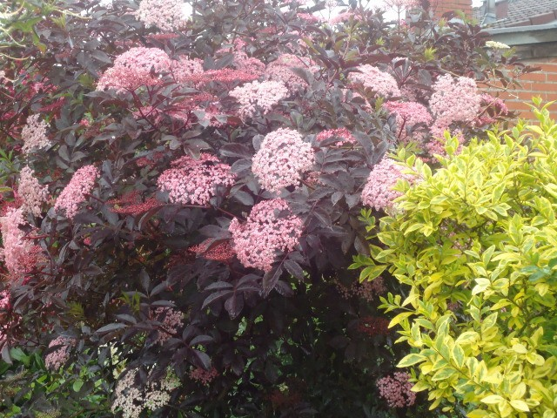  Двухлетка 150 руб.  Трех-пятилетка 300 руб.  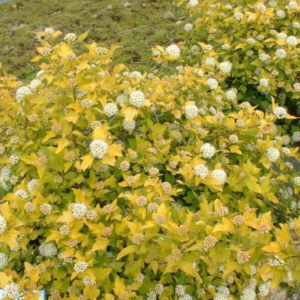 | Пузыреплодник Диаболо  Пузыреплодник Диаболо - декоративные, листопадный кустарник, малотребовательные к почве, плохо переносящие избыточное увлажнение и особенно застой влаги. Теневыносливы, засухо- и газоустойчивы. Кустарник до 3 м высотой со слегка раскидистыми, поникающими ветвями, образующими густую, полушаровидную крону. Листья 3-5-лопастные, округло-эллиптические, до 4 см, с более крупной, вытянутой средней долей, пильчато-зубчатые по краю, сверху зеленые, снизу более светлые, иногда слегка опушенные. Цветки до 1,2 см, белые или розовые, с красными тычинками. Плоды — сборные, вздутые листовки, очень эффектны, по мере созревания меняющие окраску от светло-зеленой до красноватой  Пузыреплодник желтый (Лютеус)  Абсолютно неприхотливое, очень эффектное и быстрорастущее растение. Декоративен в течение всего вегетационного периода своей, изменяющей окраску, листвой, цветами и плодами. Из-за своих декоративных качеств и, особенно, высокой неприхотливости и стойкости в городских условиях, рекомендован для широкого применения в озеленении города и частных садов. Пузыреплодник Лютеус способен в течение 2-3 лет закрыть проблемные места, создать контрастный элемент в сложных композициях, особенно с пузыреплодником калинолистнымДиабло. Живые изгороди из него очень красивые, плотные и легкие в уходе.
Двухлетка 150 руб.
Трех-пятилетка 300 руб.

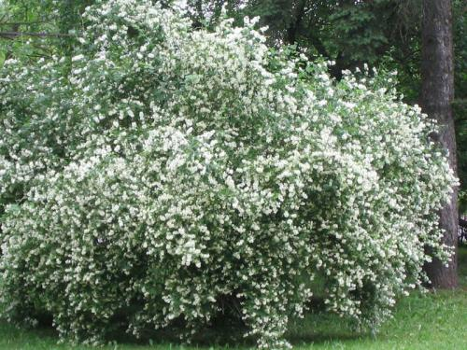  Двухлетка 150 руб.  Трех-пятилетка 300 руб. | Садовый чубушник  Садовый чубушник представлен богатой коллекцией махровых сортов. В ней есть высокорослые и карликовые кустарники, крупноцветковые и с маленьким венчиком, с разным количеством лепестков, от чего собственно и зависит махровость. Отдельная история названия сортов. Они настолько красноречивые, что буквально излучают белизну, воздушность, первозданную чистоту.
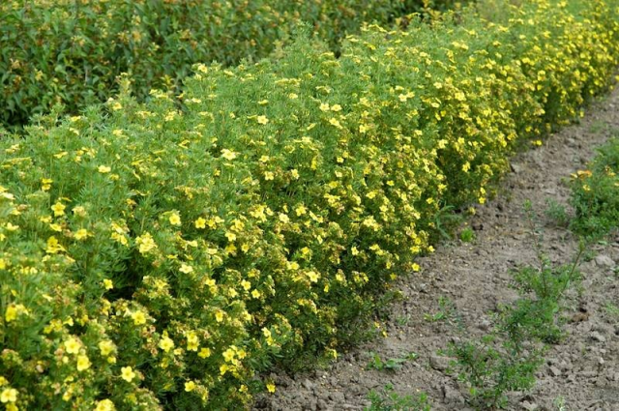 | Лапчатка кустарниковая - Фридхем  Красивоцветущий листопадный кустарник высотой 0,9-1,2 метра и диаметром кроны: 0,8 - 1 м. Крона плотная, аккуратная, округлой формы. Листочки мелкие, светло-зеленого цвета. Цветки крупные золотисто-желтые. Цветет с июня по октябрь. Лапчатка кустарниковая – декоративное растение с фантастическими способностями к цветению – она радует своих владельцев на протяжении 3-4 месяцев подряд.
Двухлетка 150 руб.
Трех пятилетка 300 руб.
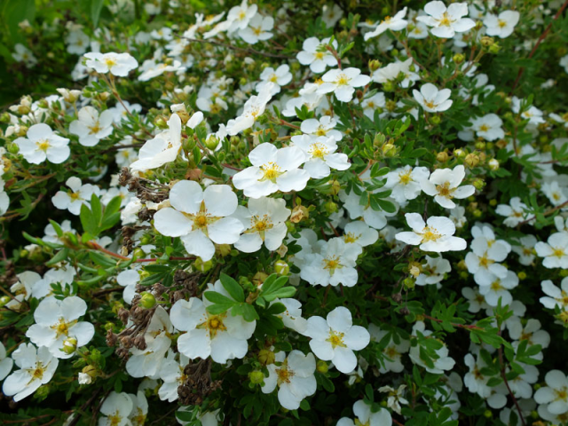  Двухлетка 150 руб.  Трех-пятилетка 300 руб. | Лапчатка кустарниковая Альба  Курильский чай сорта Альба – это невысокий до 1 м высотой листопадный кустарник, полураскидистой формы с сизо-зелёными листьями и нежными белыми с кремовым оттенком цветками диаметром 2,5 см на побегах текущего года. «Альба» будет радовать Ваш глаз обильным цветением с июля по октябрь.
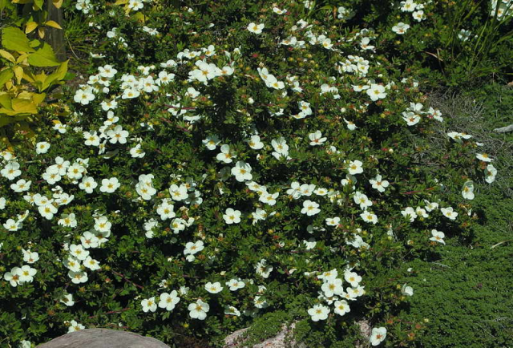  Двухлетка 150 руб.  Трех-пятилетка 300 руб.  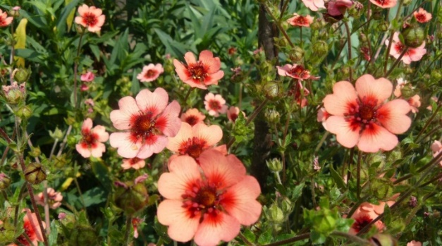  Двухлетка 150 руб.  Трех-пятилетка 300 руб. | Лапчатка кустарниковая Тильфорд Крим  Невысокий декоративный кустарник с густой стелящейся кроной, достигает в высоту до 0,5 м и 1 м в диаметре. Медленно растущий сорт, ежегодные прирост 10 см. Живет до 20 лет. Светло-зеленые листья осенью желтеют, мелкие, 2-3 см в длину, перистые. Цветы кремово-белые, крупные, диаметром до 5 см. Цветение обильное, в июне-октябре.  Претти Полли розовая лапчатка красивый декоративный кустарник, способный стать роскошным дополнением к оформлению сада или ландшафтного парка. Неприхотливое растение семейства Розоцветных хорошо адаптируется к различным климатическим условиям, имеет обильное и длительное цветение. При правильном выборе сорта выращивание розовой кустарниковой лапчатки не доставляет хлопот. Кроме того, этот кустарник — настоящий долгожитель и может радовать владельцев своей красотой на протяжении 20-30 лет.
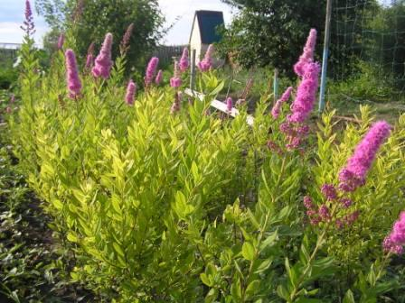  Двухлетка 150 руб.  Трех-пятилетка 250 руб. | Спирея Билларда  Спирея Билларда является одним из наиболее популярных сортов растения среди садоводов и ландшафтных дизайнеров благодаря своей неприхотливости к условиям выращивания, а также уникальной способности противостоять воздействию низких температур (по этой причине сорт очень часто выращивают в суровых северных регионах).  Роскошные малиновые и розовые соцветия Спиреи Билларды держатся на гигантских стеблях, достигающих 3 м в высоту, вырастают достаточно большими (около 20 см в длину) и разносят тонкий медовый аромат по всему саду. Несмотря на густо и пышно цветущие соцветия, сорт не плодоносит, поэтому растение можно использовать лишь в качестве декоративного элемента в саду. Главное, вовремя проводить весеннюю обрезку кустов.
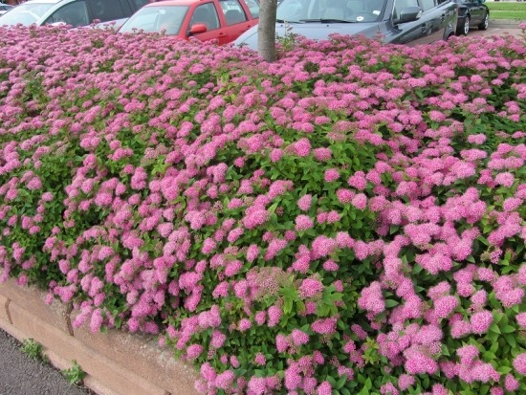  Двухлетка 150 руб.  Трех-пятилетка 300 руб. | Спирея японская  Спирея японская — Spiraeajaponica L. Область естественного распространения Япония, Китай. Красивый кустарник с войлочно-опушенными молодыми побегами, позже голыми, до 1-1,5 м высотой; продолговато-яйцевидными листьями, сверху зелеными, снизу сизоватыми, при распускании с красноватым оттенком, в осенний период — эффектной разнообразной окраски.
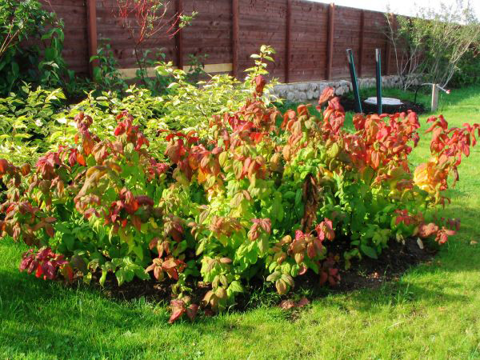  Двухлетка 150 руб.  Трех-пятилетка 300 руб. | Спирея японская "Макрофилла"  Спирея японская "Макрофилла" - одна из лучших декоративно-лиственных спирей. Достигает в высоту 1,3 м и в диаметре 1,5 м. Отличается крупными, до 20 см длиной и 10 см шириной, вздутыми морщинистыми листьями, которые при распускании пурпурно-красные, позднее — зеленые, а осенью приобретают золотисто-желтые тона. Если в мае, при распускании почек, обрезать этот кустарник до 6-10 см от уровня почвы, то молодые растущие побеги все лето в верхней части будут иметь постоянно яркую окраску, издали напоминающие цветы. Розовые цветки в мелких соцветиях теряются среди пестрой листвы. Цветет с конца июля до середины августа. Наиболее мощный и быстрорастущий сорт спиреи японской. Относится к группе спирей летнего цветения. Цветки нежно-розового цвета. Цветение начинается в июле и продолжается до холодов. Хорошо переносит умеренные морозы и не доставит особых хлопот тем, кто не имеет возможности создавать специальные укрытия.  Начиная с четвертого года, рекомендуется ежегодно весной обрезать всю верхнюю часть куста на высоте 30 см от земли.  Используется для одиночных и групповых посадок, создания бордюров и цветников, древесно-кустарниковых групп, кустарниковых миксбордеров, опушек, смешанных с многолетниками групп, как почвопокровное растение.
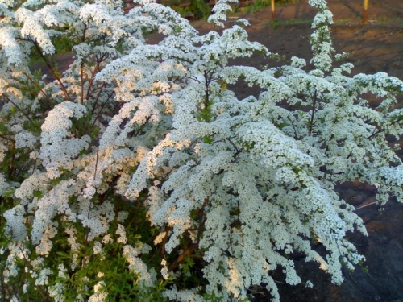  Двухлетка 150 руб. | Спирея Грефшейм  Кустарник высотой до 2,0 м. Крона неплотная, ажурная, широкая, побеги очень тонкие, элегантно повисающие. Листья узкие, ланцетные, зазубренные по краю, сверху серо-зеленые, с нижней стороны светлее, с опушением. Осенью перед самым листопадом окрашиваются в лимонный или тускло-соломенный цвет. Белоснежные цветки (с запахом меда – запах ощущается только в вечернее время) собраны в многочисленные щитковидные соцветия, расположенные по всему побегу. Цветет очень обильно в середине мая в течение более двух недель.  Розы парковые в ассортименте
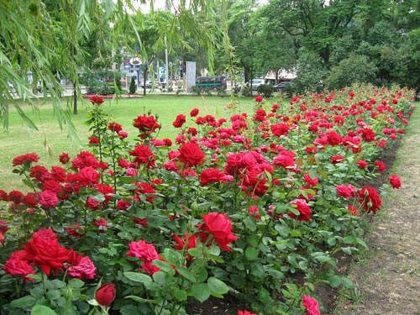

Калина Бульденеж

Однолетка 150 руб.
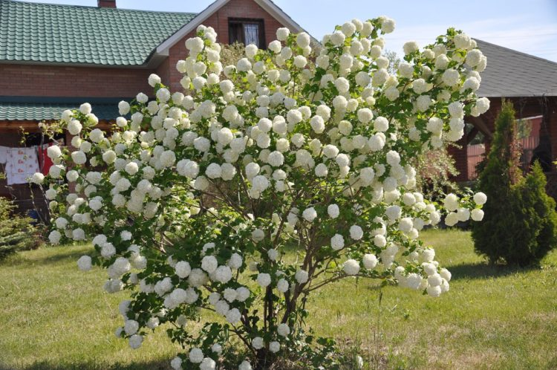 Калина Бульденеж – декоративный кустарник, высотой от 1,5 до 3 метров. Встречаются экземпляры, которые вырастают и на 1-2 метра выше указанного. В конце мая начале лета кустарник покрывается белоснежными шарами. Под их тяжестью ветки иногда опускаются до земли. Чем старше куст, тем больше на нем соцветий. Калина способна создать удивительный пейзаж в любом саду.
Ива карликовая

Однолетка 150 руб.
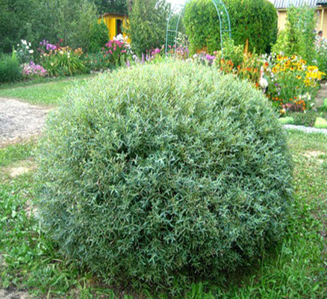 Ива нана обладает небольшими размерами и полукруглой кроной. Высота и диаметр кроны у нее от полутора до двух метров, поэтому в саду она выглядит как декоративный шар.
В отличие от других, более крупных видов, побеги у наны тонкие и многочисленные. Цвет побегов коричневый с красноватым оттенком, из-за чего в некоторых регионах России ее называют красноталом. Кроме того, определение «пурпурная», ива получила за сережки, с крупными, красноватыми пыльниками. Цветение начинается в марте или апреле, одновременно с распусканием листьев, или немного раньше.
Листья серебристо-зеленые весной и серебристо-серые летом, ланцетовидные, супротивные, длиной в 4-14 сантиметров.
Ива пурпурная нана отличается высокой засухоустойчивостью и зимостойкостью, ее можно использовать для озеленения садов в регионах с континентальным климатом, который характеризуется морозными зимами и жарким, сухим летом. Однако лучше всего она чувствует себя на влажном и плодородном грунте.
Корневая система у наны хорошо развита, ее можно высаживать по берегам водоемов для укрепления почвы.
Ива шаровидная
Однолетка 150 руб.
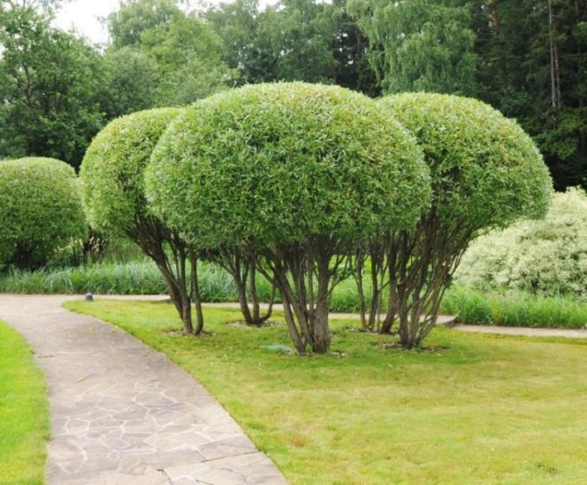Ива ломкая шаровидная (Salix fragolis) – дерево до 7-х м высотой. Крона шаровидная, широко раскидистая. Кора светлая, ветви изгибаются, придавая кроне шаровидную форму. ... Привлекательна формой кроны, зимой декоративна еще и за счет желтоватого цвета молодых побегов.

Кизильник блестящий
Однолетка 150 руб.
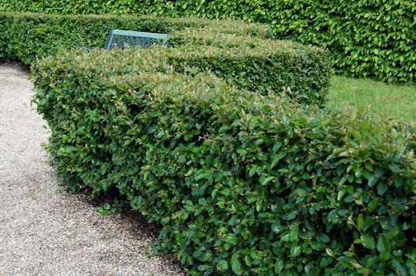Пряморастущий листопадный кустарник до 3 м высотой, с густо опушёнными молодыми побегами текущего года. Крона по диаметру больше высоты в 1,5 раза, образована прямыми побегами, растущими во все стороны. Годовой прирост средний.
Используется в озеленении и ландшафтном дизайне используют для создания плотных живых изгородей (свободной формы и стриженой), посадок в группах и по одному.

Виноград девичий
Двух-трехлетка 150 руб.
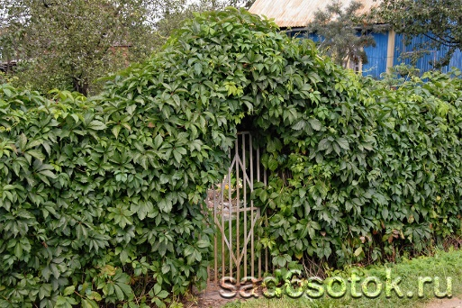 Быстрорастущая лиана, в природе достигающая в длину 20—30 м. Молодые побеги красноватые, затем тёмно-зелёные. Растёт, поднимаясь по гладким поверхностям с помощью усиков с пятью — восемью разветвлениями, заканчивающихся липкой подушечкой (присоской) размером 5 мм. Наличие этих присосок является особенностью, отличающей данный вид от близкородственного девичьего винограда прикреплённого (Parthenocissus vitacea) Девичий виноград пятилисточковый культивируется по всему миру как декоративное растение для вертикального озеленения

Туя западная
Акция!
Двухлетка 15 см 120 руб.
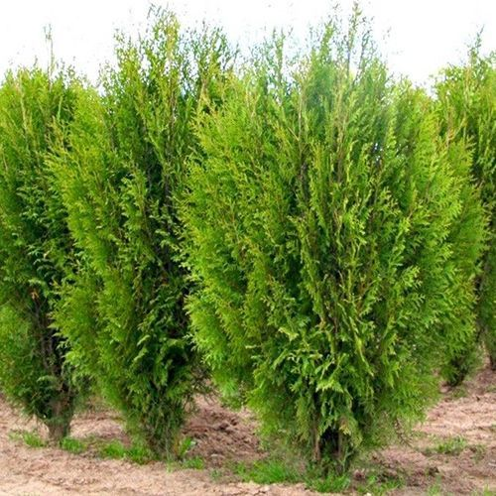 Симметричные конические вечнозеленые деревья, с плотной кроной. Хвоя туи – плотная, накрест лежащая, чешуевидная (есть туи и с мягкой хвоей). ... Цветки и шишки туи незаметны (или не образуются вовсе). Все виды туй хорошо переносят стрижку, поэтому используются в живых изгородях и в топиарном искусстве.
Ель обыкновенная
Акция!
Трехлетка 30-40 см 200 руб.
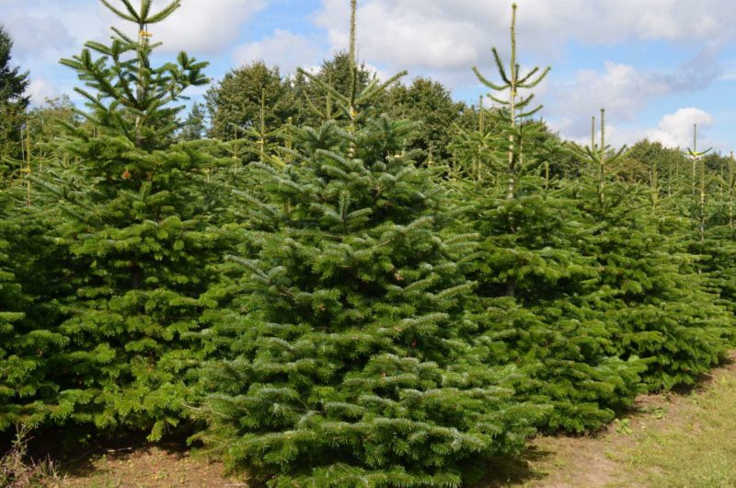Ель обыкнове́нная, или Ель европе́йская (лат. Pícea ábies), — хвойное дерево, вид рода Ель (Picea) семейства Сосновые (Pinaceae), типовой вид этого рода. Единственный аборигенный вид ели в Средней России^{[2]}.
Растение используется в озеленении, а также в декоративном садоводстве. Широкое применение, в том числе в промышленности, находит еловая древесина. Незрелые шишки являются лекарственным сырьём. Во многих странах существует традиция наряжать ель на Рождество и Новый год.

Ель колючая голубая
Акция!
Трехлетка 30-40 см 200 руб.
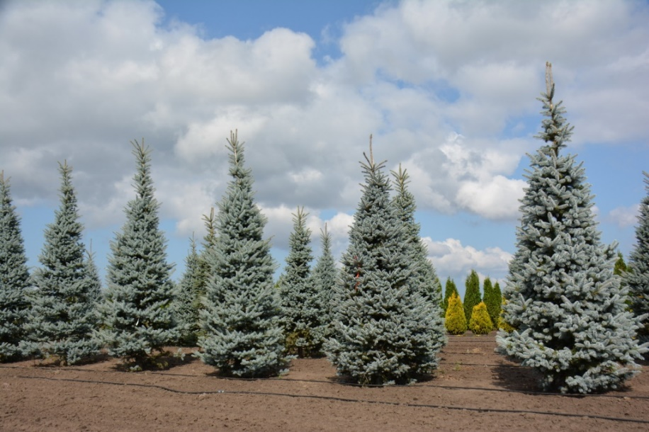
Ель голубая — вечнозелёное хвойное дерево высотой 25—30 м, редко до 46 м. Диаметр ствола — до 1,5 м. Кора тонкая, чешуйчатая. Крона узкоконическая у молодых деревьев, у старых деревьев становится цилиндрической.
Хвоя длиной 15—30 мм, ромбической формы в сечении. Цвет иголок от серовато-зелёного до ярко-голубого^{[1][2]}.
Шишки слабо цилиндрические, длиной 6—11 см и шириной в закрытом состоянии 2 см, в раскрытом состоянии до 4 см. Цвет шишек от красноватого до фиолетового, зрелая шишка светло-коричневая. Семена чёрные, длиной 3—4 мм со светло-коричневым крылом длиной 10—13 мм

Сирень Венгерская
Трехлетка цена 300 руб.
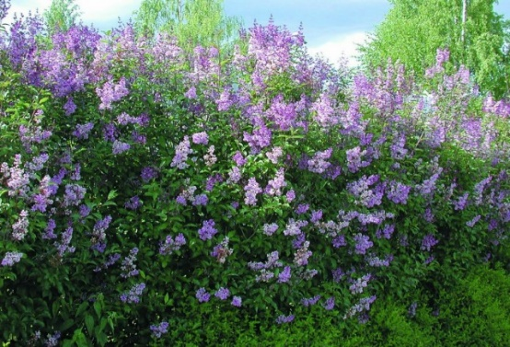
Начнем с того, что цветет этот вид на 2-3 недели позже сортовой сирени, продлевая тем самым период весенней декоративности сада. Причем само цветение длится гораздо дольше (25 дней), чем у сирени обыкновенной, цветение которой ограничивается двумя неделями. Кроме того, сирень венгерская переносит полутень, в отличие от своей обласканной родственницы, которая нуждается в полноценном солнечном освещении. Хотя оба вида принадлежат к семейству Маслиновые и происходят из горных областей Южной Европы и Карпатских гор, сирень венгерская в целом менее прихотлива и не столь требовательна к месту посадки, типу почв и уходу. Достаточно сказать, что срок жизни венгерки доходит до 90 лет, что означает
Акция! Пихта Сибирская
Трехлетка 30-40 см 250 руб.
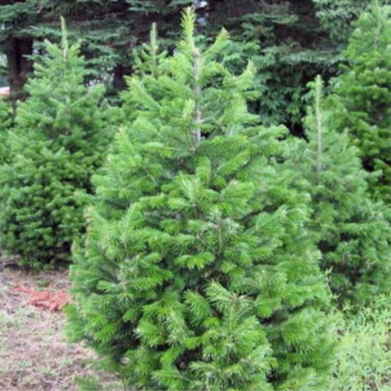
Азиатский вид. Северо-Западный (Синьцзян-Уйгурский автономный район) и Северо-Восточный (Хэйлунцзян) Китай, Монголия, Казахстан (монгольская и казахская части Алтая, Тарбагатай, Джунгарский Алатау). В России — Сибирь (где доходит до верховьев Алдана), Урал, восток и северо-восток европейской части, до Архангельской, Кировской, восточной части Вологодской, северной части Нижегородской, левобережных частей Костромской и Ивановской областей, но практически отсутствует в Ярославской и Ленинградской областях. Пихта сибирская в диком виде произрастает в левобережных (относительно Волги) частях республик Марий Эл^{[3]}, Чувашии^{[4]} и Татарстана^{[5]}. О произрастании пихты в восточных районах Республики Карелия необходимо провести уточняющие изыскания.
Лесообразующая порода, входит в состав тайги вместе с другими хвойными.

С уважением, глава К(Ф)Х Тарасов Игорь Петрович.
Адрес: Челябинская область, Еткульский р-н, п. Белоносово.
Сайт: www.саженцы74.рф
E-mail: tarasov.ig@mail.ru
Тел : +7 (982) 112 88 81.

